Mar del Plata, 06 de octubre de 2026
Al Presidente del
Honorable Concejo Deliberante
Sr. Luis Emiliano Recalt
S_________/_________D

VISTO
La suspensión de actividades en el natatorio del Polideportivo Libertad el día 06/10/2026. Y;
CONSIDERANDO
Que el Municipio de General Pueyrredon cuenta con cuatro (4) polideportivos barriales ubicados en distintos barrios de la ciudad de Mar del Plata.
Que dentro de estos polideportivos se encuentran en funcionamiento natatorios a los cuales asisten una enorme cantidad de vecinos y vecinas.
Que la estructura orgánica y presupuestaria de estos polideportivos se ubica dentro de la órbita del Ente Municipal de Deportes y Recreación (EMDER).
Que el Ente de deportes quien se encarga de la ejecución de los presupuestos anuales en relación al mantenimiento, arreglos y licitaciones de servicios que rigen dentro de estos polideportivos.
Que en el día de la fecha el Polideportivo Libertad suspendió sus actividades del natatorio debido “a falta de personal de limpieza”.
Que esta interrumpciòn inmediata de las actividades perjudica a toda la comunidad del barrio y alrededores.
Que su longitud la convierte en una de las avenidas más extensas de la ciudad y de todo el Partido de General Pueyrredón.
Que los vecinos y vecinas, quienes acuden con regularidad a estos establecimientos y son los principales afectados por estas medidas, comentan que esta problemática se arrastra hace meses en relación al funcionamiento del servicio de limpieza de este polideportivo.
Que aproximadamente se calcula que transitan diariamente unas 3 mil personas por el Polideportivo Libertad.
Que resulta imprescindible que el Estado Municipal pueda garantizar el normal funcionamiento de los servicios de limpieza dentro de sus establecimientos.
Por todo lo expuesto, el Bloque de Concejalas y Concejales de Unión por la Patria eleva el siguiente proyecto de:
COMUNICACIÓN
Artículo 1º.- El Honorable Concejo Deliberante del Partido de General Pueyrredon solicita al Departamento Ejecutivo, a través del Ente Municipal de Deportes y Recreación (EMDER), que tenga a bien de informar en relación a los siguientes ítems referidos al Polideportivo Libertad:
- Informe sobre el estado en el que se encuentran las licitaciones vinculadas con los servicios de limpieza y/o mantenimiento en los polideportivos barriales.
- Informe sobre los motivos puntuales sobre la suspensión de actividades del natatorio en el día 6 de octubre del año 2026.
Artículo 2º.- Comuníquese, etc.

AUTORÍA:

ADHERENTES:

ANEXO
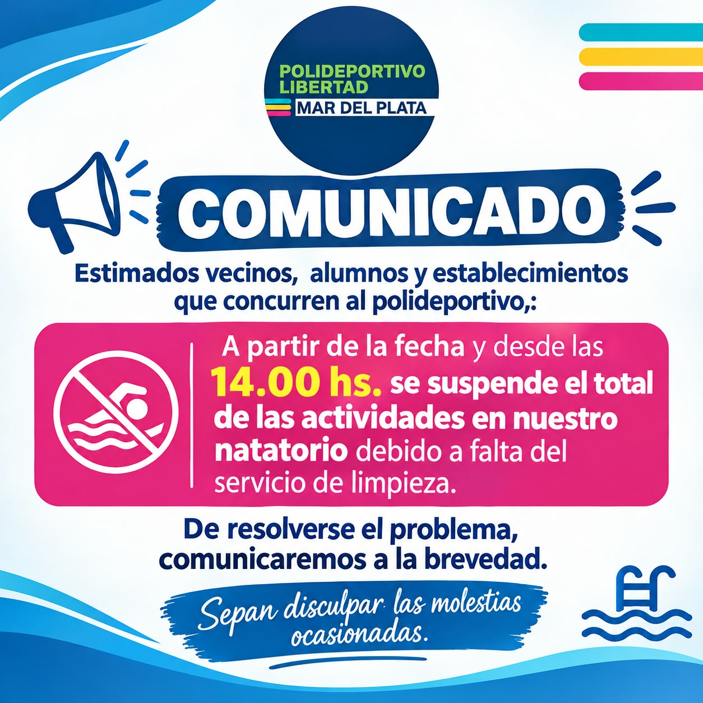
Comunicado enviado a los vecinos y vecinas del Barrio Libertad.

